在这篇博客中我们试图回答这个问题，当加热速度（挤出速度）是16mm/s，电机速度是40rpm时，层高应该是多少。从理论上校准挤出机，而不是去试验。

自从我开始打印的时候总有一些打印错误，我总是怀疑我的设置错误或者没有调整好。

我向论坛提问，我改如何设置skeinforge，有人告诉我阅读这篇博客：this walkthrough blog pos。

但是由于我缺乏可靠的测量工具，我的卡尺只能精确到0.1mm。

那个博客的要求使用1um(0.001mm)的数字卡尺的测量精度。

我的想法是，测量是必须的，但是要知道机器的每一个细节，这个很奇怪。所以我问了nophead,他的方法是不是正确的，他说，他计算层高无需做任何的”试验“，就像上面提到的博客。我们交换了邮件。。。

我们试图觉得层高，在开始之前，先明确一些术语和已知/未知的值。

**术语**

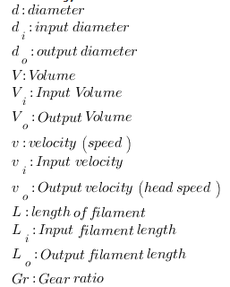

已知变量

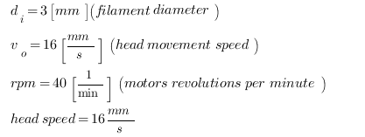

未知变量

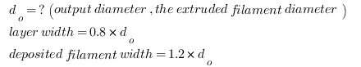

计算输出直径

假设:

进入挤出机的耗材体积和输出挤出机的耗材体积相等。

Vi = Vo

*忽略热涨冷缩。

圆柱体积公式：

V = r2x pi x L

整个送丝系统来说，进入的耗材是圆截面，出喷头的是圆截面。

因此输入和输出的体积分别是:

Vi = (di / 2)2x pi x Li

Vo = (do / 2)2x pi x Lo

根据刚才的假设 VI =Vo:

 (di / 2)2x pi x Li =(do / 2)2x pi x Lo

简化后得到：

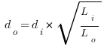

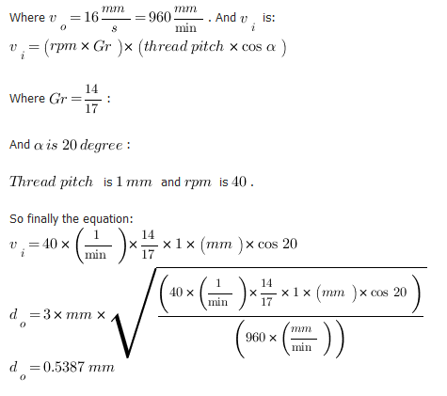

由此可得：层高 = 0.8 x do = 0.431mm

                  挤出线宽 = 1.2 x do = 0.6464mm